Dzień dobry.
Kontakt do pielęgniarki szkolnej
mobile: 534-220-617
email: sp1medyczn@op.pl

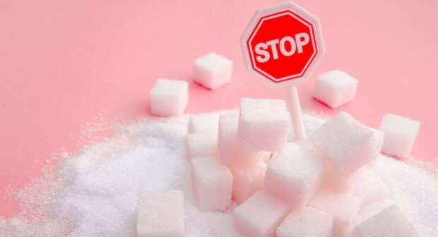NIE TAK SŁODKO JAK MYŚLISZ… O CUKRZE
Drodzy Rodzice, wszyscy teraz, w tych wyjątkowych okolicznościach dużo więcej siedzimy w domach i często zdarza nam się podjadać, ot tak, z nudów!
Warto zwrócić uwagę na to, po co w takiej chwili sięga Wasze dziecko. Najczęściej, niestety są to niezdrowe przekąski, które zawierają ogromne ilości cukru.
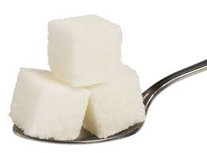Na wstępie trochę teorii.
Węglowodany, czyli CUKRY, powinny stanowić główne źródło energii dla organizmu. Węglowodany są „paliwem”, które napędzają organizm do prawidłowego funkcjonowania, a także sąźródłem glukozy, która jest niezbędna do pracy mózgu, szczególnie podczas nauki i wzmożonej koncentracji. Wyróżniamy 2 rodzaje węglowodanów: węglowodany (cukry) proste, węglowodany (cukry) złożone. Cukry proste są rozkładane szybciej niż cukry złożone i powodują gwałtowny wzrost poziomu glukozy we krwi. Zaletą węglowodanów złożonych jest dłuższy czas ich trawienia i wchłaniania w przewodzie pokarmowym. Energia uzyskiwana z takiego pożywienia jest przyswajana stopniowo, a odczucie sytości utrzymuje się znacznie dłużej niż po zjedzeniu węglowodanów prostych (cukrów).
Wiemy już, że cukry proste nie są dla nas dobre. Ale gdzie je znaleźć?
Do głównych źródeł cukrów prostych zalicza się słodycze (m.in. ciastka, batoniki, wyroby czekoladowe, lody, desery mleczne, cukierki), soki, wody smakowe i napoje słodkie gazowane lub niegazowane. Istotnym źródłem będzie również wykorzystywanie cukru jako dodatku np. do napojów ciepłych czy przygotowywanych potraw.
Poniżej kilka przykładów, ile cukru zawierają niektóre produkty:
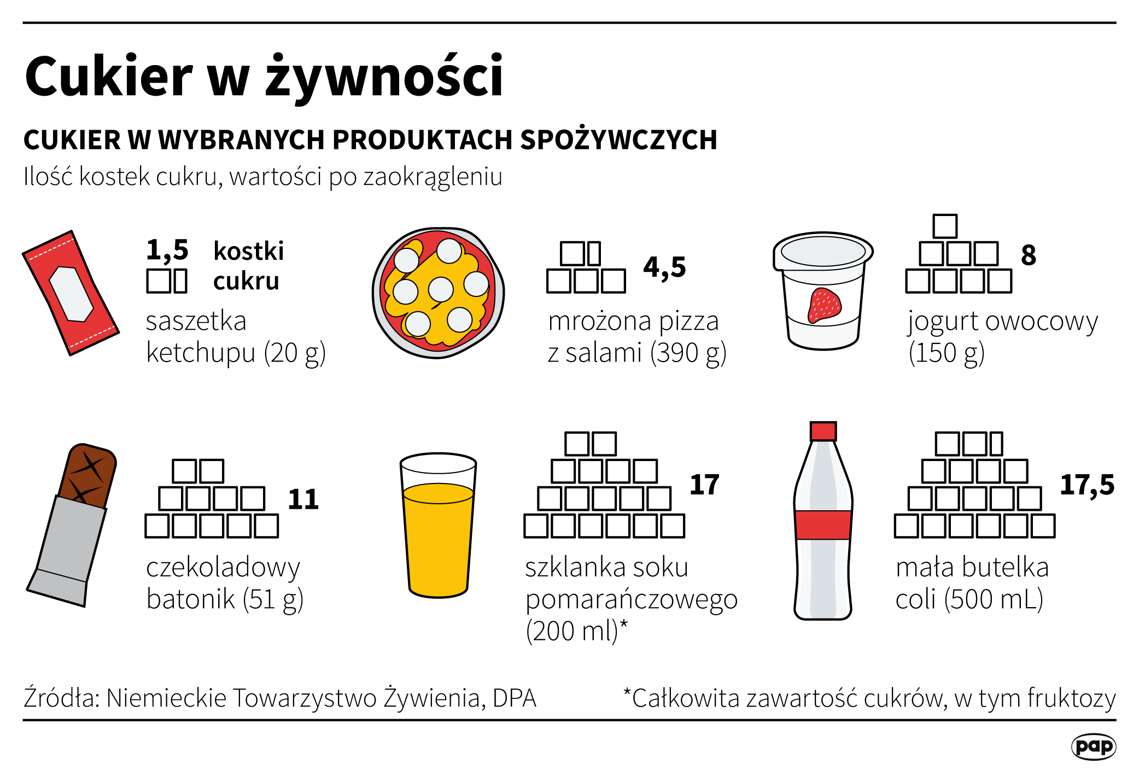
Dużo prawda?
Ale to nie wszystko!
Nadmiar spożywanego cukru i słodkich produktów może przyczynić się do:
* rozwoju otyłości, która stanowi poważny problem zdrowotny dzieci i młodzieży w każdym wieku. Otyłość zwiększa ryzyko wystąpienia chorób m.in. chorób układu krążenia, udaru mózgu, cukrzycy typu 2, nadciśnienia tętniczego a nawet niektórych nowotworów
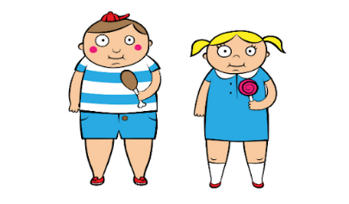
*częste spożywanie słodyczy, a zwłaszcza cukierków, lizaków, karmelków oraz picie słodkich napojów przy jednoczesnym braku higieny jamy ustnej może prowadzić również do próchnicy
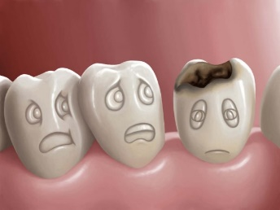
*słabejodpornościorganizmu spowodowanej rozwojem pasożytów, grzybów w ukł. pokarmowym
*gorszego funkcjonowaniaw szkole (w domu również): dekoncentracja, wzrost agresji etc., niechęć do aktywności fizycznej
Zatem co zrobić?
sprawdzajmy etykiety na produktach (czytajmy dokładnie skład!!!), wyrabiajmy ten nawyk u dzieci
dawajmy dzieciom do picia głównie wodę, i/lub dodatkowo: mleko, niesłodzone herbaty owocowe, ziołowe, naturalne soki
proponujmy zdrowsze rozwiązania: to produkty zbożowe powinny być źródłem węglowodanów w diecie dziecka. Istotną kwestią jest wybór produktów zbożowych niskoprzetworzonych – pieczywa pełnoziarnistego, gruboziarnistych kasz (gryczana, jęczmienna pęczak, jaglana), makaronów pełnoziarnistych, ryżu brązowego, płatków naturalnych. Źródłem węglowodanów są również warzywa, nasiona, orzechy i owoce, choć w tych drugich znajdują się naturalne cukry proste.
Dużo zdrowia, słodkiego (tylko DOBRY cukier), miłego życia!

